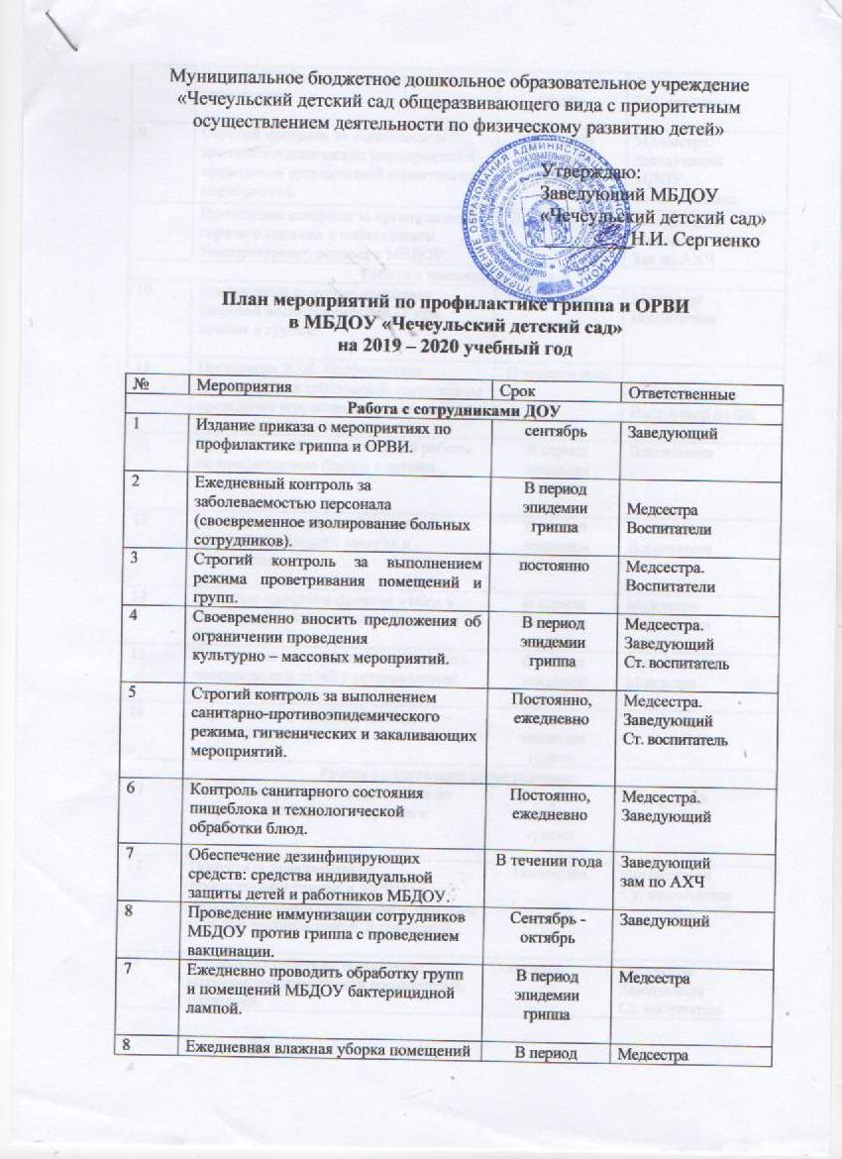

 | и групп ДОУ с дезинфицирующими средствами | эпидемии  гриппа | Воспитатели  Тех. персонал
9 | Строгий контроль за выполнением противоэпидемических мероприятий и правильной организацией карантинных мероприятий. | В период  эпидемии  гриппа | Медсестра.  Заведующий  МДОУ  Ст. воспитатель
10 | Проведение контроля за организацией горячего питания и соблюдением температурного режима в МБДОУ. | В течении года | Заведующий  Медсестра  Зав по АХЧ
Работа с воспитанниками
11 | Ежедневный контроль состояния здоровья воспитанников ДОУ при приёме в группы | Постоянно | Медсестра  Воспитатели
12 | Пропаганда ЗОЖ. Профилактика распираторных заболеваний, посредством проведения игр, познавательных занятий, бесед, спортивных мероприятий и т.д. | В течении года | Воспитатели  Инструктор по ФК
13 | Организация просветительской работы по профилактике гриппа с детьми. | В период  эпидемии  гриппа | Воспитатели
14 | Проведение регулярной чесночно-луковой ионизацией воздуха и сыроедения. | В период  эпидемии  гриппа | Воспитатели
15 | Введение овощей и фруктов в обед и полдник, С – витаминизация третьего блюда. | В период эпидемии гриппа | Медсестра  Воспитатели
16 | Проведение ежедневного мониторинга посещаемости детей с установлением причин их отсутствия. | В период эпидемии гриппа | Заведующий  Медсестра
17 | Ограничить проведение культурно – массовых мероприятий. | В период эпидемии гриппа | Заведующий
Работа с родителями воспитанников
18 | Организация встреч с родителями по вопросам профилактики гриппа и ОРВИ. | В период  эпидемии  гриппа | Заведующий  Воспитатели
19 | Поместить информацию о  профилактике гриппа и ОРВИ на информационном стенде, сайте детского сада для воспитанников и родителей. | Постоянно | Воспитатели  Ст. воспитатель
20 | Продолжать работу по повышению медицинской грамотности воспитателей, родителей. | Постоянно. | Медсестра. Заведующий  Ст. воспитатель

